¡Inscríbase a CalFre!

Ahora puede tener más ingresos y aun calificar para CalFresh

Solicite CalFresh, pero no me aprobaron porque mis ingresos se pasaban del límite. ¿Debo solicitar de nuevo?
Si. El límite de ingreso subio el día primero de octubre de 2021. Use la gráfica incluida en el volante para determinar si sus ingresos son menos del límite basado en el tamaño de su hogar. Si su ingreso esta debajo del limite podría obtener CalFresh aun si ya había aplicado y no lo aprobaron. Visite http://getcalfresh.org para aplicar en línea.

¿Cuáles son los nuevos límites de ingresos?
Use la gráfica de abajo para ver si sus ingresos (antes de impuestos) son menores que la cantidad límite. Estos límites estarán vigentes del día 1 de octubre de 2021 al 30 de septiembre de 2022.

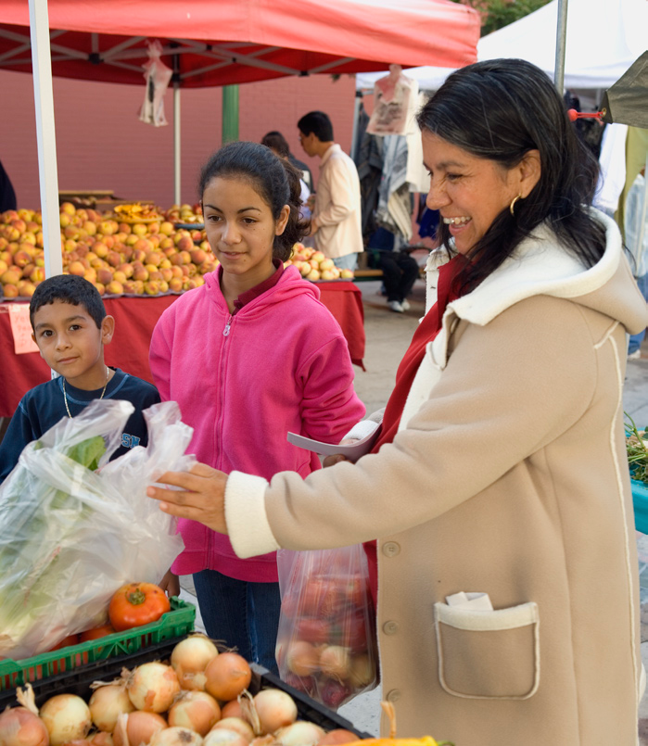
Vigencia: 1 octubre de 2021 - 30 septiembre de 2022
Personas en el Hogar | Límite de Ingreso Bruto Mensual (antes de impuestos)
1 | $2,148
2 | $2,904
3 | $3,660
4 | $4,418
5 | $5,174
6 | $5,930
7 | $6,688
8 | $7,444
Cada persona adicional | + $758

¿Este cambio les aplica a todos?
Estos límites aplican a la mayoría. Informe al condado si paga por el cuidado de niños. Si tiene 60 años o más o tiene una discapacidad, también es importante informar al condado sobre sus costos de vivienda y sus gastos médicos.

Necesito alimentos. ¿Qué hago?
Comuníquese con su banco de alimentos local donde le podrán informar donde obtener alimentos sin costo en su área. Visite www.cafoodbanks.org o llame al 510-272-4435 para obtener el número de teléfono de su banco de alimentos local.

